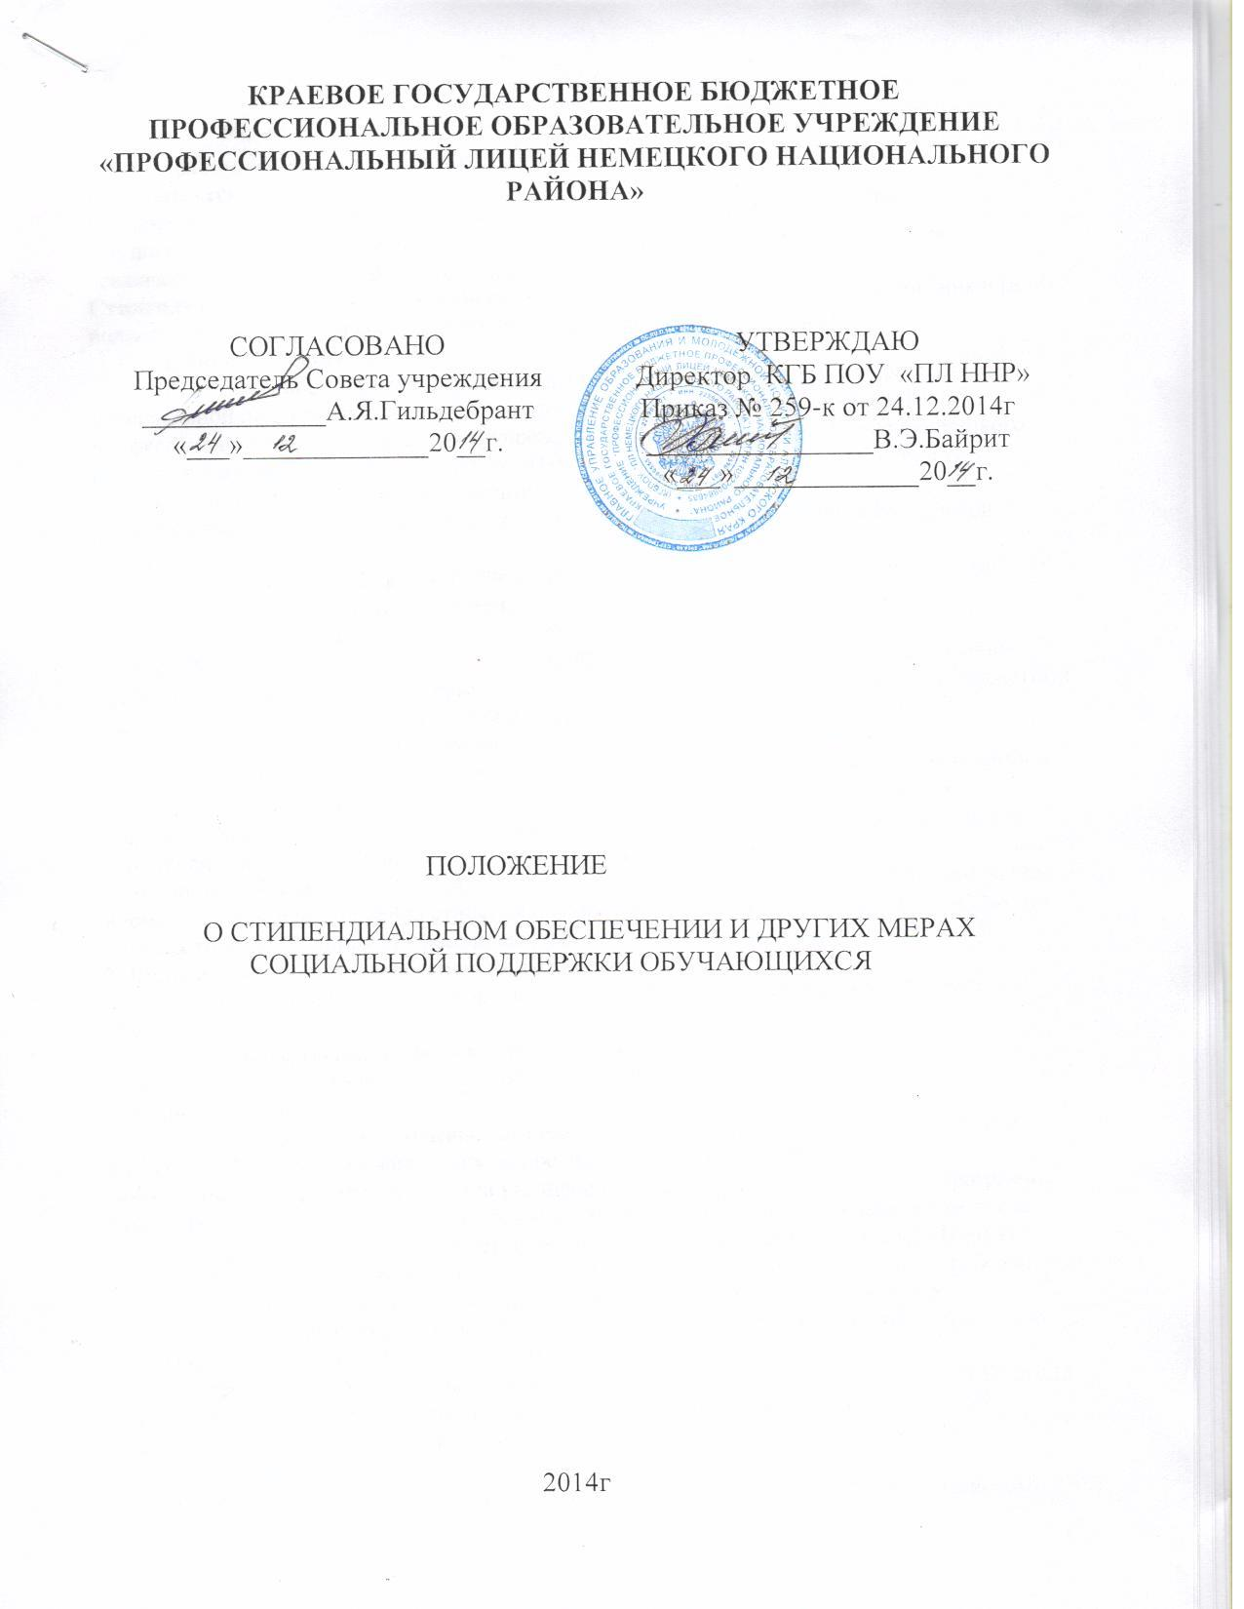

Основные понятия, используемые в настоящем положении
Обучающиеся – лица, осваивающие образовательные программы;
Студенты –лица, осваивающие образовательные программы СПО;
Слушатели – лица, осваивающие дополнительные профессиональные программы, осваивающие программы профессионального обучения;
Стипендия – денежная выплата, назначаемая обучающимся в целях стимулирования и (или) поддержки освоения ими соответствующих образовательных программ.
1. Общие положения
1.1. Настоящее Положение о стипендиальном обеспечении и других формах материальной поддержки обучающихся краевого государственного бюджетного профессионального образовательного учреждения «Профессиональный лицей Немецкого национального района» (далее КГБПОУ «ПЛ ННР») разработано в соответствии со следующими нормативными документами:
-Федеральный Закон от 29 декабря 2012 года N 273-ФЗ "Об образовании в Российской Федерации",
-Федеральный Закон от 21 декабря 1996 года № 159 – ФЗ «О дополнительных гарантиях по социальной защите детей сирот и детей, оставшихся без попечения родителей» (с последующими дополнениями и изменениями),
- Приказ Министерства образования и науки РФ от 25.02.2014 № 139 «Об установлении требований к студентам, обучающимся по очной форме обучения за счёт средств бюджетных ассигнований бюджетов субъектов РФ и местных бюджетов, которым назначается государственная академическая стипендия»,
-Закон Алтайского края от 02 февраля 2005 года N 1-ЗС «О стипендиальном обеспечении и иных мерах социальной поддержки отдельных категорий обучающихся в краевых государственных профессиональных образовательных организациях» (с последующими дополнениями и изменениями),
- Постановление администрации Алтайского края от 24.03.2014 г. N 130 «Об установлении нормативов для формирования стипендиального фонда за счёт средств краевого бюджета в краевых государственных профессиональных образовательных организациях».
2. Виды стипендиального обеспечения студентов
2.1. Стипендии - денежные выплаты, назначаемые студентам по очной форме обучения, подразделяются на:
- государственные (краевые) академические стипендии;
- государственные (краевые) социальные стипендии
- именные стипендии
2.2. Государственные (краевые) академические стипендии назначаются студентам КГБПОУ «ПЛ ННР», обучающимся по программам среднего профессионального образования (программы подготовки квалифицированных рабочих, служащих, программы подготовки специалистов среднего звена) в зависимости от успехов в учебе, в том числе студентам из числа детей-сирот и детей, оставшихся без попечения родителей (Приказ Министерства образования и науки РФ от 25.02.2014 № 139 «Об установлении требований к студентам, обучающимся по очной форме обучения за счёт средств бюджетных ассигнований бюджетов субъектов РФ и местных бюджетов, которым назначается государственная академическая стипендия»).
3. Государственные (краевые) социальные стипендии назначаются студентам КГБПОУ «ПЛ ННР», обучающимся по программам среднего профессионального образования (программы подготовки квалифицированных рабочих, служащих, программы подготовки специалистов среднего звена), нуждающимся в социальной поддержке.
4. Именные стипендии учреждаются органами государственной власти Алтайского края, юридическими и физическими лицами и назначаются студентам краевых государственных профессиональных образовательных организаций. Именные стипендии, учрежденные органами государственной власти Алтайского края, назначаются студентам КГБПОУ «ПЛ ННР», обучающимся по программам среднего профессионального образования (программы подготовки квалифицированных рабочих, служащих, программы подготовки специалистов среднего звена), достигшим выдающихся успехов в учебной деятельности.

3. Размеры стипендии

3.1. Размер государственной (краевой) академической стипендии студентам КГБПОУ «ПЛ ННР», обучающимся по программам среднего профессионального образования (программы подготовки квалифицированных рабочих, служащих, программы подготовки специалистов среднего звена) по очной форме обучения, определяется установленным нормативным правовым актом Администрации Алтайского края (Постановление администрации Алтайского края от 24.03.2014 г. N 130 «Об установлении нормативов для формирования стипендиального фонда за счёт средств краевого бюджета в краевых государственных профессиональных образовательных организациях») с учетом установленного в Алтайском крае районного коэффициента.
3.2. За особые успехи в учебной деятельности в пределах стипендиального фонда государственные (краевые) академические стипендии могут устанавливаться студентам в повышенном размере.
3.3. Повышенная государственная (краевая) академическая стипендия назначается студентам КГБПОУ «ПЛ ННР», обучающимся по программам среднего профессионального образования (программы подготовки квалифицированных рабочих, служащих, программы подготовки специалистов среднего звена) за достижения студента в учебной деятельности и устанавливается в размере:
- Студентам, получившим по итогам промежуточной аттестации оценки «хорошо» - минимальный размер академической стипендии + 25 % от однократного размера стипендии;
- Студентам, получившим по итогам промежуточной аттестации оценки «хорошо» и «отлично» (при наличии не менее 50% оценки «отлично») - минимальный размер академической стипендии + 50 % от однократного размера стипендии;
- Студентам, получившим по итогам промежуточной аттестации оценки «отлично» - минимальный размер академической стипендии + 100 % от однократного размера стипендии;
3.4. Размер государственной (краевой) социальной стипендии определяется КГБПОУ «ПЛ ННР» самостоятельно, но не может быть меньше полуторократного размера государственной (краевой) академической стипендии.
3.5. Размеры именных стипендий для студентов КГБПОУ «ПЛ ННР» определяются органами государственной власти Алтайского края, юридическими и физическими лицами, учредившими эти стипендии.

4. Порядок назначения и выплаты государственных (краевых) академических и именных стипендий.
4.1. Выплаты государственных (краевых) академических стипендий студентам КГБПОУ «ПЛ ННР» производятся в пределах стипендиального фонда.
Стипендиальный фонд определяется исходя из общего числа студентов по очной форме обучения и нормативов, установленных органом государственной власти Алтайского края по каждому уровню профессионального образования.
4.2. Для распределения стипендиального фонда и для проведения процедуры назначения стипендий студентам КГБПОУ «ПЛ ННР» ежегодно на начало учебного года приказом директора назначается стипендиальная комиссия, в состав которой включаются представители администрации, преподавательского коллектива, представители студентов.
4.3.Назначение государственной (краевой) академической стипендии производится приказом директора по представлению стипендиальной комиссии.
4.4. Государственная (краевая) академическая стипендия назначается студентам в зависимости от успехов в учебе (отсутствие по итогам промежуточной аттестации оценки "удовлетворительно" и отсутствии академической задолженности) на основании результатов промежуточной аттестации не реже двух раз в год (в декабре и июне).
В период с начала учебного года до прохождения первой промежуточной аттестации государственная (краевая) академическая стипендия выплачивается всем студентам первого курса, обучающимся по очной форме обучения за счет средств краевого бюджета.
4.5. Выплата государственной (краевой) академической стипендии производится один раз в месяц.
4.6. Выплата государственной (краевой) академической стипендии прекращается с месяца, следующего за месяцем издания приказа при получении оценки «удовлетворительно», «неудовлетворительно», академической задолженности по результатам промежуточной аттестации, зачётно-экзаменационной сессии, а также при отчислении студента.
4.7. Назначение и выплата именных стипендий для студентов осуществляется органами государственной власти Алтайского края, юридическими и физическими лицами, учредившими эти стипендии. (в ред. Закона Алтайского края от 07.10.2013 N 64-ЗС)
4.8. Нахождение студента в академическом отпуске, отпуске по беременности и родам, отпуске по уходу за ребенком до достижения им возраста трех лет не является основанием для прекращения выплаты назначенной обучающемуся государственной (краевой) академической стипендии.
4.9. По всем спорным вопросам, связанным с выплатой стипендии, её повышением или лишением стипендии, студенты имеют право обращаться в стипендиальную комиссию в письменном виде. Стипендиальная комиссия в месячный срок обязана рассмотреть поступившие жалобы и предложения.
5. Порядок назначения стипендий Правительства РФ
5.1. Стипендии правительства РФ назначаются студентам, достигшим выдающихся успехов в учебной и научной деятельности и выплачиваются в порядке, установленном постановлением РФ от 23 декабря 2011 г. № 1114 «О назначении стипендий правительства РФ для лиц, обучающихся в профессиональных образовательных организациях и образовательных организациях высшего образования по очной форме обучения по образовательным программам среднего профессионального образования, имеющим государственную аккредитацию, соответствующим приоритетным направлениям модернизации и технологического развития экономики РФ» (в ред. Постановления Правительства РФ от 18.04.2014 N 356).
6. Порядок назначения и выплаты государственных (краевых) социальных стипендий.
6.1. Государственная (краевая) социальная стипендия назначается в обязательном порядке студентам:
- являющимся детьми-сиротами и детьми, оставшимися без попечения родителей, лицами из числа детей-сирот и детей, оставшихся без попечения родителей;
- признанным в установленном порядке инвалидами I и II групп, инвалидами с детства;
- подвергшимся воздействию радиации вследствие катастрофы на Чернобыльской АЭС и иных радиационных катастроф, вследствие ядерных испытаний на Семипалатинском полигоне;
- являющимся инвалидами вследствие военной травмы или заболевания, полученных в период прохождения военной службы, и ветеранами боевых действий;
- проходивших в течение не менее трех лет военную службу по контракту в Вооруженных Силах Российской Федерации, во внутренних войсках Министерства внутренних дел Российской Федерации, в инженерно-технических, дорожно-строительных воинских формированиях при федеральных органах исполнительной власти и в спасательных воинских формированиях федерального органа исполнительной власти, уполномоченного на решение задач в области гражданской обороны, Службе внешней разведки Российской Федерации, органах федеральной службы безопасности, органах государственной охраны и федеральном органе обеспечения мобилизационной подготовки органов государственной власти Российской Федерации на воинских должностях, подлежащих замещению солдатами, матросами, сержантами, старшинами, и уволенных с военной службы;
- имеющим право на получение государственной социальной помощи (из семей со среднедушевым доходом, размер которого не превышает величину прожиточного минимума в Алтайском крае).
6.2. Право на получение государственной (краевой) социальной стипендии имеют студенты из семей со среднедушевым доходом, размер которого не превышает величину прожиточного минимума в Алтайском крае.
6.3. Назначение государственной (краевой) социальной стипендии осуществляется приказом директора КГБПОУ «ПЛ ННР» по представлению стипендиальной комиссии в пределах средств, предусмотренных на эти цели в стипендиальном фонде.
6.4. Назначение на государственную (краевую) социальную стипендию носит заявительный характер, проходит на заседании стипендиальной комиссии дважды в год в сентябре и январе текущего учебного года.
Студентам, претендующим на получение социальной стипендии, необходимо до 1 октября текущего года написать заявление, предоставить справку, подтверждающую право на получение социальной стипендии.
В исключительных случаях (по уважительной причине) справка может быть предоставлена в другие сроки.
Студентам, предоставившим справку позднее установленного срока, может быть отказано в назначении на социальную стипендию, если объём бюджетных средств на выплату социальных стипендий превышает 50%, предназначенных для выплаты государственных (краевых) академических и социальных стипендий. В случае, если количество студентов, предоставивших справки соцзащиты, превышает количество возможных претендентов на получение социальной стипендии, назначение на стипендию происходит согласно очерёдности п. 6.1. настоящего положения или иной процедурой, осуществляемой учреждением самостоятельно.
6.5. Выплата государственной (краевой) социальной стипендии приостанавливается при наличии задолженности по результатам промежуточной аттестации, зачётно-экзаменационной сессии и возобновляется после ее ликвидации с момента приостановления выплаты указанной стипендии.
6.6. Студенты, получающие государственную (краевую) социальную стипендию, имеют право претендовать на получение государственной (краевой) академической стипендии на общих основаниях.
6.7. Нахождение студента в академическом отпуске, отпуске по беременности и родам, отпуске по уходу за ребёнком до достижения им возраста трёх лет не является основание для прекращения назначенной государственной (краевой) социальной стипендии.
6.7. Выплата социальной стипендии прекращается в случае:
- отчисления студента из КГБПОУ «ПЛ ННР»;
-прекращения действия основания, по которому стипендия была назначена.
Выплата социальной стипендии прекращается с месяца, следующего за месяцем, в котором был издан приказ директора о прекращении её выплаты.

7. Другие меры социальной поддержки студентов

7.1. Дополнительные средства из краевого бюджета расходуются:
- на оказание единовременной материальной помощи нуждающимся студентам, поощрение обучающихся за участие в культурно-массовой и физкультурно-оздоровительной работе КГБПОУ «ПЛ ННР» в размере пяти процентов стипендиального фонда;
- на оказание других форм социальной поддержки студентов в объёме месячного стипендиального фонда.
7.2. Единовременная материальная помощь оказывается в денежной форме студентам КГБПОУ «ПЛ ННР», оказавшимся в трудной жизненной ситуации.
Минимальный размер оказания материальной помощи определяется размером социальной стипендии и не может выплачиваться студентам чаще одного раза в месяц. В исключительных (форс-мажорных) случаях (приложение 2), при предоставлении соответствующих документов, размер материальной помощи может быть увеличен до суммы, устанавливаемой учреждением самостоятельно - до размера трех социальных стипендий.
7.3. В исключительных случаях (тяжёлое заболевание, травма, несчастный случай, потеря близких, стихийное бедствие, пожар) может быть оказана помощь из средств, полученных от приносящей доход деятельности.
7.4. Решение об оказании материальной помощи принимается директором КГБПОУ «ПЛ ННР» на основании личного заявления студента (приложение №1) , после согласования с классным руководителем (мастером п/о), а также с учётом мнения учебной группы. К заявлению прилагается документ, подтверждающий наступление оснований для выплаты денежных средств (приложение № 2).
7.5. Выплата материальной помощи студентам оформляется приказом директора КГБПОУ «ПЛ ННР» и производится в дни выплаты стипендии.
7.6. Студентам из числа детей-сирот и детей, оставшихся без попечения родителей, выплачивается ежегодное пособие в размере трехмесячной стипендии на приобретение учебной литературы и письменных принадлежностей.
7.7. Студенты КГБПОУ «ПЛ ННР», обучающиеся по программам подготовки квалифицированных рабочих, служащих, профессиональной подготовки по профессиям рабочих, должностям служащих со сроком обучения не менее 10 месяцев обеспечиваются бесплатным питанием в дни теоретического, производственного обучения и производственной практики.
7.8. Рассмотрение вопроса о поощрении студентов КГБПОУ «ПЛ ННР» (ходатайство классного руководителя и/или мастера п/о) за участие в культурно-массовой и физкультурно-оздоровительной работе происходит на заседании стипендиальной комиссии по следующим критериям:
-победителям, призерам, активным участникам межлицейских, городских, краевых, региональных, общероссийских или международных олимпиад, конференций, конкурсов, викторин, фестивалей, спартакиад, спортивных соревнований и т.п. мероприятий;
-организаторам и активным участникам значимых мероприятий, проводимых в КГБПОУ «ПЛ ННР», наиболее инициативным участникам студенческого самоуправления и старостам учебных групп.
7.9. Решение о поощрении студентов КГБПОУ «ПЛ ННР» принимается директором КГБПОУ «ПЛ ННР» на основании протокола заседания стипендиальной комиссии, оформляется приказом в размере от 25% до 200% от размера академической стипендии, ежеквартально или 1 раз в три месяца.
7.10. При наличии денежных средств в стипендиальном фонде социальная поддержка может оказываться студентам КГБПОУ «ПЛ ННР», активно участвующим в общественной и спортивной жизни лицея (на огр.взнос, питание, проезд, приобретение спортивной одежды или других принадлежностей), занимающимся творчеством, исследовательской работой в качестве поощрения (на приобретение путёвок, билетов в театр и т.д.).
8. Меры социальной поддержки слушателей, обучающихся в КГБПОУ «ПЛ ННР» (при наличии)
8.1. КГБПОУ «ПЛ ННР» выделяются средства из краевого бюджета на ежемесячную денежную выплату за успехи в учебной деятельности слушателям, обучающимся по программам профессиональной подготовки по профессиям рабочих, должностям служащих, по очной форме обучения.
8.2. Размер ежемесячной денежной выплаты определяется аналогично размеру государственной (краевой) академической стипендии.
8.3. Ежемесячная денежная выплата за успехи в учебной деятельности назначается и выплачивается всем слушателям первого курса при зачислении с начала учебного года до прохождения первой промежуточной аттестации. По итогам промежуточной аттестации, проводимой два раза в год, слушателям назначается и выплачивается ежемесячная денежная выплата за успехи в учебной деятельности, при отсутствии оценки "удовлетворительно" и академической задолженности.
Выплата ежемесячной денежной выплаты оформляется приказом директора с указанием формулировки «слушателям».
8.4. Предоставление ежемесячной денежной выплаты прекращается с первого числа месяца, следующего за месяцем получения слушателем оценки "удовлетворительно" во время прохождения промежуточной аттестации или образования у слушателя академической задолженности, и возобновляется на основании документа, содержащего сведения об отсутствии оснований, по которым ежемесячная денежная выплата была прекращена.

Приложение №1

Директору КГБПОУ ______
------------------.
от обучающегося группы ____________
(номер группы)
__________________________________
(ФИО)

Заявление
Прошу оказать мне материальную помощь в связи с ________________________________
_____________________________________________________________________________
_______________________________________________________________________________

"_____" ______________ 20___ г. _____________________
(подпись)

Группа ____________ ходатайствует об оказании материальной помощи обучающемуся
номер группы
_____________________________________________________________________________
ФИО полностью

Староста группы ________ _____________________________ ________________________
номер группы ФИО подпись

Профорг группы ________ _____________________________ ________________________
номер группы ФИО подпись

Кл.руководитель/мастер п/обучения_____________________ ________________________
ФИО подпись

Подпись обучающегося

Приложение № 2

Перечень причин для оказания материальной помощи обучающимся

и соответствующих подтверждающих документов

№№ п/п | Причина, по которой обучающийся может обратиться за выделением материальной помощи (формулировка в заявлении) | Какие документы необходимо приложить к заявлению | Размер помощи
 | Прошу выделить мне материальную помощь, так как являюсь иногородним (в общежитии не проживаю) | - Копию паспорта со страницей о регистрации;  - Справку, выдаваемую зам.по УВР о том, что не проживает в общежитиях | 1 академическая стипендия
 | Прошу выделить мне материальную помощь в связи с вступлением в брак (если с момента регистрации брака прошло не более 3-х месяцев) | - Копию свидетельства о браке. | 1 академическая стипендия
 | Прошу выделить мне материальную помощь на поддержку молодой семьи (если с момента регистрации брака прошло более 3-х месяцев) | - Копию свидетельства о заключении брака. | 1 академическая стипендия
 | Прошу выделить мне материальную помощь в связи с рождением ребёнка (если с момента рождения ребёнка прошло не более 6-ти месяцев) | - Копию свидетельства о рождении ребёнка. | 2 академических стипендии
 | Прошу выделить мне материальную помощь в связи с тем, что ожидаю рождения ребенка | - Справку о беременности. | 1 академическая стипендия
 | Прошу выделить мне материальную помощь в связи с тем, что в моей семье ожидается рождение ребенка. | - Копию свидетельства о заключении брака;  - Справку о беременности супруги. | 1 академическая стипендия
 | Прошу выделить мне материальную помощь в связи с заболеванием | - Медицинскую справку или её копию. | 1 академическая стипендия
 | Прошу выделить мне материальную помощь в связи с необходимостью приобретения медикаментов для лечения заболевания. | - Медицинскую справку или её копию;  - Заключение лечащего врача и рекомендации по лечению (рецепт);  - Копии финансовых документов (чеки). | До 3 академических стипендии
 | Прошу выделить мне материальную помощь в связи с прохождением платного медицинского лечения/необходимостью санаторно-курортного лечения. | - Копию договора на платные медицинские услуги;  - Копии финансовых документов (чеки);  - Справка для получения путевки на санаторно-курортное лечение. | До 3 академических стипендии
 | Прошу выделить мне материальную помощь в связи с утратой имущества в результате кражи. | - Справку из милиции.
 | Прошу выделить мне материальную помощь в связи с утратой имущества в результате стихийного бедствия. | - Справку из МЧС или милиции. | До 3 академических стипендии
 | Прошу выделить мне материальную помощь в связи с потерей кормильца (мамы или папы, при условии, что с момента смерти прошло не более 6-ти месяцев). | - Копию свидетельства о рождении;  - Копию свидетельства о смерти родителя. | До 6 академических стипендии
 | Прошу выделить мне материальную помощь в связи со смертью близкого родственника (при условии, что с момента смерти родственника прошло не более 3-х месяцев). | - Копию свидетельства о рождении;  - Копию свидетельства о смерти родственника. | До 4 академических стипендии
 | Прошу выделить мне материальную помощь в связи с тем, что воспитываюсь в семье вынужденных переселенцев. | - Копию свидетельства о рождении;  - Копии удостоверений вынужденных переселенцев родителей. | 2 академических стипендии
 | Прошу выплатить мне единовременную материальную помощь на приобретение одежды, обуви, учебной литературы, т.к. являлся (лась) обучающимся из числа детей-сирот и детей оставшихся без попечения родителей и в настоящее время прекращено мое полное государственное обеспечение в связи с достижением 23 лет. | Без подтверждающих документов | 1 академическая стипендия

